津工通〔2019〕16号

关于印发《天津市总工会关于设立在职工会会员
大病救助资金的实施办法（试行）》的通知

各区总工会，各局、集团公司工会，各有关单位工会：
为进一步贯彻落实习近平新时代中国特色社会主义思想和党的十九大精神，落实中国工会十七大部署要求，把面向基层、面向普通、面向一线、面向困难职工的要求落到实处，加大普惠服务职工工作力度，体现党和政府对广大职工的关心关爱，有效缓解我市职工因病造成的生活困难，经市总工会主席会议研究决定，市总工会决定出资1亿元设立在职工会会员大病救助资金，对符合条件的大病会员开展救助。
为做好此项工作，现下发《天津市总工会关于设立在职工会会员大病救助资金的实施办法（试行）》，请遵照执行，认真贯彻落实。

天津市总工会
2019年2月25日

天津市总工会 2019年2月25日印发
天津市总工会关于设立在职工会会员
大病救助资金的实施办法（试行）

为进一步贯彻落实习近平新时代中国特色社会主义思想和党的十九大精神，落实中国工会十七大部署要求，把面向基层、面向普通、面向一线、面向困难职工的要求落到实处，有效缓解我市职工因病造成的生活困难，市总工会决定出资1亿元设立在职工会会员大病救助资金，及时把党和政府的关怀温暖送到职工的心坎上，特制定实施办法如下：
一、救助对象
符合下列条件的会员，可以申请救助：
1.在职工会会员；
2.因病在医保定点医院治疗。
具备上述两个条件，且自2018年起，在职工会会员本人全年医药费（含自费）经医保、商业保险、单位二次报销后，实际个人支付医药费总额超过6万元。
二、救助标准
救助标准根据一年内会员实际个人支付医药费总额，分梯度给予1-5万元救助。救助标准详见下表：
实际个人支付医药费总额（万元） | 救助金额（万元）
6（含）-7（不含） | 1
7（含）-8（不含） | 2
8（含）-9（不含） | 3
9（含）-10（不含） | 4
10（含）及以上 | 5
三、办理程序
（一）会员个人申请。
会员个人提出申请，向所在单位工会提供身份证、医药费单据等材料。
（二）基层工会初审。
会员所在单位对申报材料进行初审，符合条件的填写《职工会员大病救助申报表》（见附件1），由所在单位工会主席签字盖章，申报表和会员医药费单据、会员身份证明（附件2）等材料复印件一并报上级工会，并留档备查。
（三）区局集团公司工会审核把关。
1.区局集团公司工会负责对基层上报的申报表和证明材料，对照大病救助对象、大病救助标准等内容严格审核把关。
2.符合规定救助条件的，须经区局集团公司工会主席办公会审定。
3.及时按标准将救助资金拨付到工会会员卡等银行卡中；救助金由相关区局集团公司工会先行垫付。
会员因死亡等特殊原因无法拨到银行卡的，可划拨至会员直系亲属银行卡，并附相关说明留档备查。
（四）市总工会拨款。
1.各区局集团公司工会汇总填写《职工会员大病救助汇总申请表》（见附件3），于每年4月15日、10月15日前报至市总工会权益保障部。
2.由权益保障部及时汇总，形成工作报告，按资金审批相关程序由市总工会财务资产管理部向各区局集团公司工会拨付救助金。
3.市总工会权益保障部牵头，会同财务资产部、经审办等部门负责抽查、督查、审计。
4.对不按照标准救助，弄虚作假等不作为乱作为的相关单位严肃问责。
四、其他事项
（一）本办法自印发之日起施行。为体现市委市政府对广大职工会员的关怀，对大病会员实施追溯性救助；会员实际个人支付医药费额考核起始时间为2018年1月1日。一年只能享受一次救助。
（二）各级工会可以依据工会经费的有关规定，结合实际尽力而行、量力而为地制定本单位的大病救助具体办法，特别加强与市总工会的政策衔接，对大病会员开展救助。
（三）各级工会要广泛宣传大病救助政策，确保广大会员职工人人皆知、家喻户晓，使大病会员得到及时救助。
（四）本办法未尽事宜，由市总工会权益保障部进行解释。

附件：1.职工会员大病救助申报表
2.工会会员在职证明
3.职工会员大病救助汇总申请表
4.在职工会会员大病救助资金实施办法（试行）
解读

附件1
职工会员大病救助申报表

基层工会名称
职工  基本情况 | 姓 名 |  |  | 性 别 |  |  | 年 龄
 | 工作单位 |  |  |  |  | 联系方式
 | 身份证号 |  |  |  |  | 银行卡号
 | 患病概况  （在相应病种上打√） | 1.恶性肿瘤 2.急性心肌梗死 3.脑卒中 4.重要器官移植 5.冠状动脉搭桥或支架植入术 6.终末期肾病（尿毒症） 7.意外伤害 8.肝病 9.脑肿瘤 10. 肺病 11.白血病 12.其他疾病
 | 个人支付医药费总额（万元） |  | 商业保险、单位二次报销等金额（万元） |  |  |  | 实际个人支付医药费总额（万元）
其他需说明的情况 |  |  |  |  |  |  | 救助金额  （万元）
审核情况 | 所属层级 | 审核人 | 职 务 |  |  | 联系电话 | 签 字 | 备注
 | 基层工会
 | 区局集团工会
落实情况 | 拨款或领取时间 | 拨款人或领取人（签字） |  |  |  | 身份证号 |  | 联系方式
基层工会意见  （盖 章）  工会主席签字：  年 月 日 |  |  |  |  | 区局集团公司工会意见  （盖 章）  审核人签字：  年 月 日
备注：实际个人支付医药费总额（万元）=个人支付医药费总额（万元）-商业保险、单位二次报销等金额（万元）
附件2

工会会员在职证明

兹证明 ， （性别）， （年龄），身份证号码 ，是我工会的在职会员，目前在我单位 部门（岗位）工作。
特此证明。
经办人签字：

基层工会（盖章）：
年 月 日

备注：1.此证明需由会员所在单位工会盖章确认。
2. 有工会会员卡的在职职工可提供工会会员卡正反面
复印件代替此证明。
3. 特殊情况下，职工需按照基层工会要求，提供劳动
合同等其他身份证明材料。
附件3
职工会员大病救助汇总申请表
区局集团公司工会：（盖章）
序号 | 姓名 | 性别 | 身份证号 | 联系方式 | 患病概况 | 个人支付医药费  总额 | 需减除的商业保险、单位二次报销等金额 | 实际个人支付医药费总额 | 救助  金额 | 备注
合 计（万元）
天津市总工会权益保障部：
按照《天津市总工会关于设立在职工会会员大病救助资金的实施办法（试行）》，我单位以上会员符合大病救助条件，已实施救助，共计 人，给付救助金 万元。现向市总工会申请拨付大病救助资金 万元。
分管主席：（签字） 经办人：（签字） 联系方式：
申请单位（盖章）：
年 月 日

附件4
在职工会会员大病救助资金
实施办法（试行）解读

为进一步明确《在职工会会员大病救助资金实施办法》（试行）相关事宜，现就相关问题解读如下：
一、救助对象中的“在职工会会员”怎样界定？
职工需具有天津市工会会员身份，且处于所在单位的劳动人事关系存续期间。具体包括：
（一）在职在岗职工；
（二）下岗、待岗、托管、病休、内部退养、“4050”（男年满50周岁、女年满40周岁）等处于不在岗状态的职工；
（三）长驻外省市或派驻境外的职工（其所在工会的领导体制需以天津市总工会领导为主，或者所在工会与天津市总工会有经费解缴关系）；
（四）外国籍、港澳台籍职工。
二、实际个人支付医药费总额怎样计算？
实际个人支付医药费总额，按照会员在医保定点医院治疗产生的医疗“个人支付金额”累加后，减去其间商业保险、单位二次报销等金额。
以下不计入实际个人支付医药费总额：
1.在医保定点医院以外产生的医疗费用，既在药店、非医保定点医院产生的费用；
2.收费单据中的医保统筹支付、个人账户支付等部分。
示例：
1. 天津医保定点医院门诊治疗：
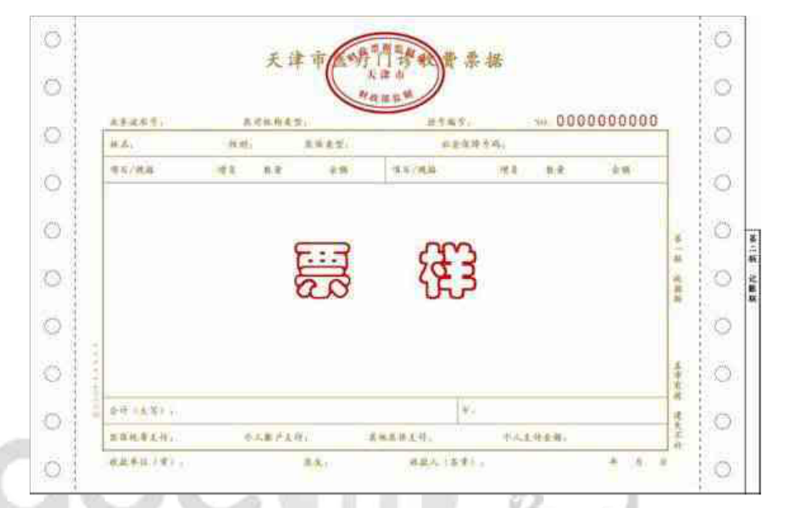

个人支付金额 ：

备注：只计算票据方框内“个人支付金额”。
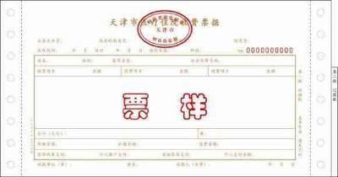
2. 天津医保定点医院住院治疗：

个人支付金额 ：

备注：只计算票据方框内“个人支付金额”。无法提供住院收费单据的也可用“天津市基本医疗保险住院医疗费申请支付审核单”代替。
外省等其他医疗费单据计算可参照此两表中个人支付项目执行。
三、发生意外伤害、异地就医等需要会员个人先行垫付的医药费总额怎样计算？
意外伤害或异地就医等需要会员个人先行垫付的，应减去意外伤害附加险赔付和医保报销金额后，再减去其间商业保险、单位二次报销金额，进行累加计算。
意外伤害附加险的“天津市基本医疗保险意外伤害附加保险结案报告”、异地就医的“天津市基本医疗保险垫付医疗费审核支付单”等单据也应作为佐证资料上报留存。
四、一年医药费的起止日期怎样计算？
起止日期可按1月1日至12月31日或6月1日至次年5月31日计算。职工可自主选择其一。逾期产生的医药费不予累加。
会员一年享受一次救助，医药费单据不得重复计算。
原则上，相关区局集团公司应于4月15日前上报职工上一年度1月1日至12月31日发生的费用；10月15日上报上一年度6月1日至本年5月31日的医疗费用。
五、大病救助资金能补办吗？
答：能补办。相关区局集团公司工会应该对符合条件的大病会员及时救助，并按照办法要求向市总工会上报。符合条件但因会员未及时上报等原因未能救助的，可以补救助，但最长不得超过应救助时间1年。超过1年的，不给予救助。比如，2019年，会员实际个人支付医药费超过6万元，应在2020年对会员给予救助，最迟可延续到2021年救助，过期不再救助。
六、会员住院入院日期在一年医药费起止日期内，出院或医药费结算日期超出起止日期的，医药费怎样计算？
此等特殊情况可按照对会员有利的原则，将超出日期的医药费也计算在内。
七、会员如遇特殊困难，可以申请救助资金提前拨付吗？
可以。救助金由相关区局集团公司工会先行垫付。区局集团公司工会对特殊情况的大病会员救助材料应及时审核，符合规定救助条件的，报本级工会主席办公会审定通过后，将救助资金拨付到职工工会会员卡等银行卡中。会员因死亡等特殊原因无法拨到银行卡的，可划拨至会员直系亲属银行卡，并附相关说明留档备查。
八、工会会员在职证明必须提供吗？
1. 有工会会员卡的在职职工可提供工会会员卡正反面复印件代替。
2. 特殊情况下，会员需按照基层工会要求，提供劳动合同等其他身份证明材料。
九、本办法实施后，退休人员在退休的当年能否享受救助？
答：2019年后退休人员，符合条件的在退休当年可享受一次救助。
十、本办法实施前符合条件的大病会员能否享受救助？
答：为体现市委市政府对广大职工会员的关怀，对大病会员实施追溯性救助。会员实际个人支付医药费额考核起始时间为2018年1月1日。在此期间符合条件的，可以享受救助。
十一、在外埠基本医疗保险定点医疗机构住院的，能否享受救助？
答：能。只要符合救助条件的均应给予救助。
十二、会员个人商业保险和单位二次报销金额如何计算？
商业保险和单位二次报销金额由会员个人申报或承诺，会员所在单位工会审核。
十三、发放救助金后发现会员不符合本办法规定的救助条件，如何处理？
答：在救助金的申报和拨付过程中，各级工会发现不符合救助条件的，不予拨付救助金并书面告知申报单位。
对已发给会员的救助金，经查证确认不应发放或多发放的应予以追还；不适宜追还的由相应的区局集团公司工会自行承担。
十四、区局集团公司工会经费不足以垫付救助金的，为不影响救助，应如何解决？
发放给职工的救助金由区局集团公司工会先行垫付。如垫付有困难，可于每年4月15日前或10月15日前向市总工会申请提前预拨资金，每个区局集团公司工会申请金额不得超过50万元，并要设立专项科目，专款专用。
十五、各级工会可否增加救助金额或扩大救助范围？
答：可以。各级工会可以依据工会经费的有关规定，结合实际量力而行地制定本单位的具体实施办法，对大病会员开展救助，以实现与市总工会制定政策的有序衔接。
十六、获得本办法救助是否影响会员从工会获得其他救助及服务？
答：不影响。会员依照本办法获得救助的，不影响其同时享有诸如持卡会员专享保障、职工互助保障（保险）住院关爱慰问、职工困难帮扶等工会组织给予的其他救助和服务。

